最小化验证
Case1使用sparkSQL+ spark执行引擎, 数据源目前采用”MySQL”
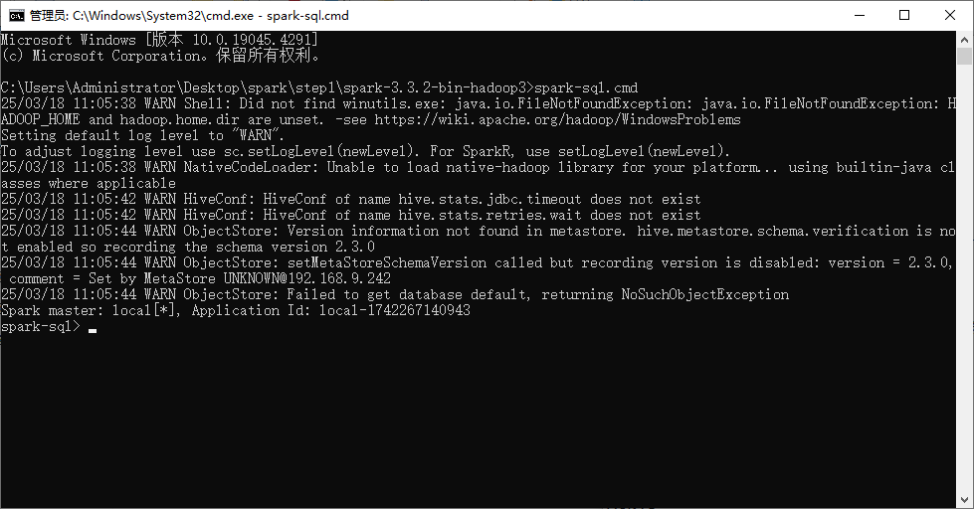
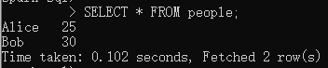
进入SparkSQL执行环境, 在这个环境可以执行SQL语句,来操作Mysql的数据（也可操作其他数据源的数据,比如csv等）
整个流程如下
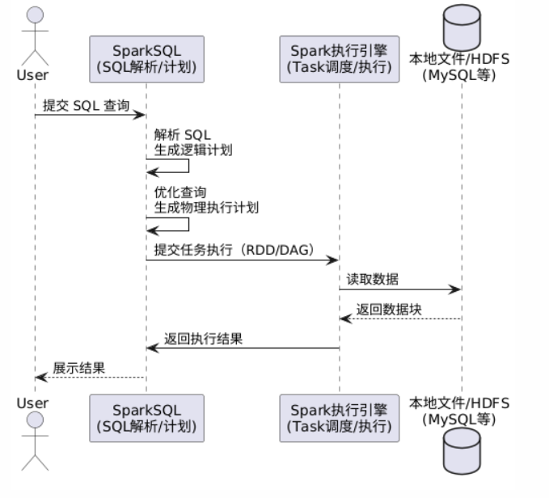

Case2 使用python 来调用Spark 数据源采用 ”CVS表格文件”
使用python（pyspark库）+ spark执行引擎 + 文件数据源（数据源可以为文件、MySQL数据库等）
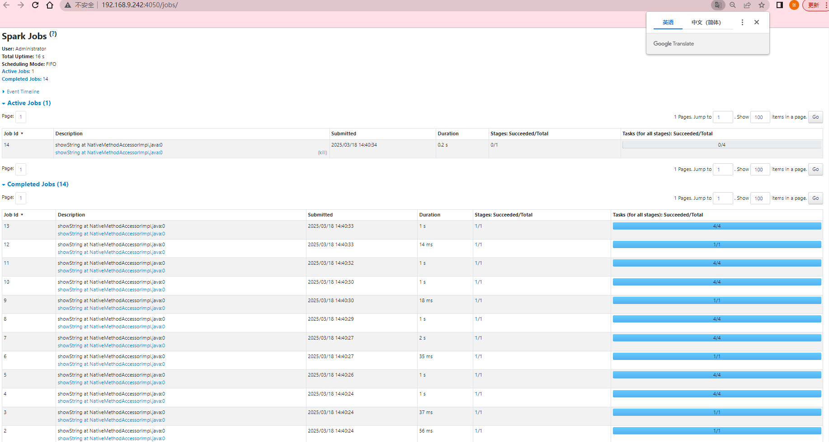
SparkUI能看到当前python执行的情况

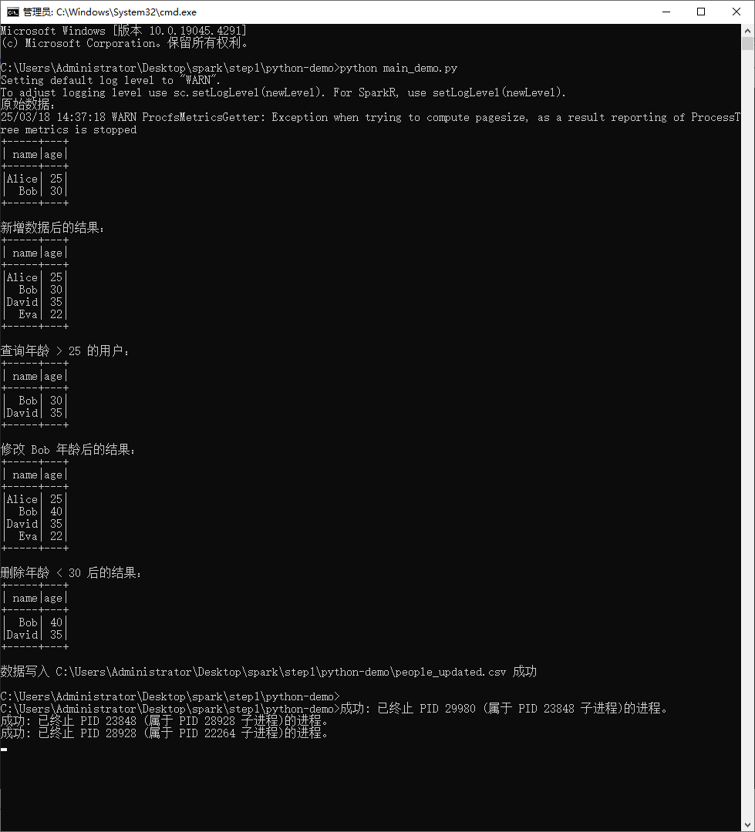
利用submit提交 .py文件 并且执行的DEMO程序
Case3 编写jar包submit, 参考Case2, 换一个语言, 具体流程照旧
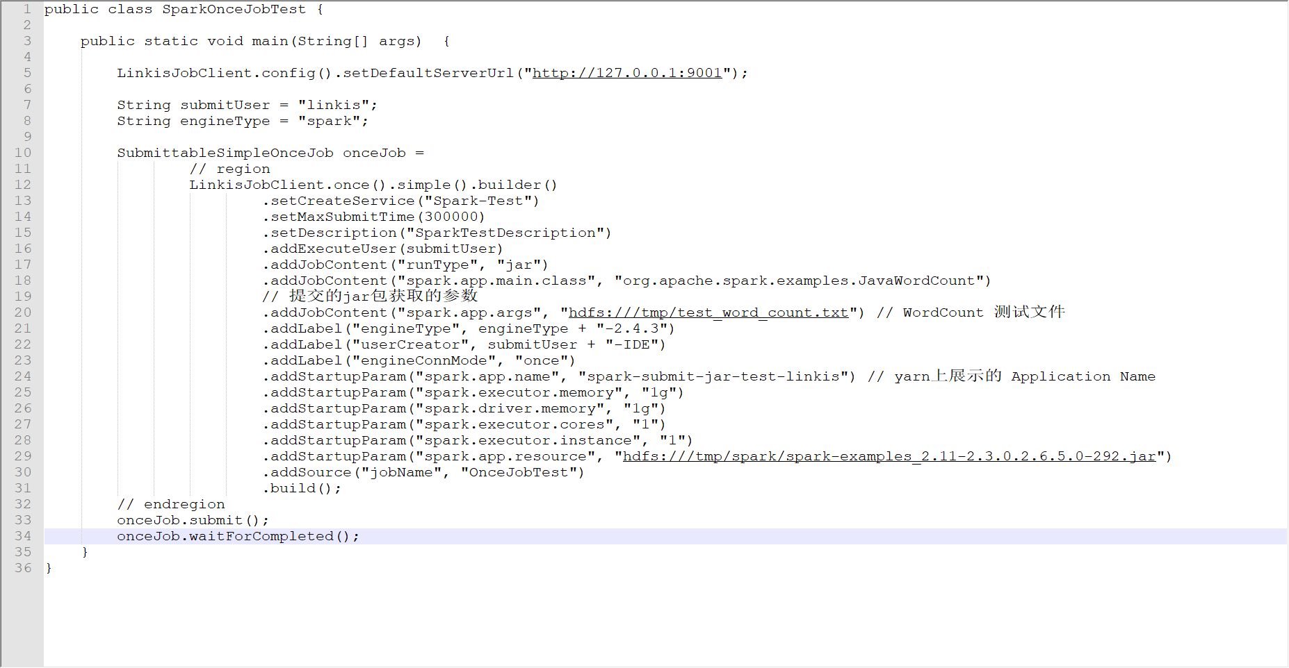

注意，提交功能 可以执行本地提交或者standalone集群提交；目前都为本地提交
Standalone待部署

